SPETT.LE
DI Paolo Prefabbricati s.r.l
S.P. N°.8 Km. n.33
64018 Tortoreto - TE

- Alla cortese att.ne del Dott. Giuseppe Di Paolo

Patrica 19 Marzo 2010

Oggetto: Incontro per chiarimenti su vs. contratto di fornitura del 02/04/2008 e vs. racc.del 01/03/2010

Con la presente vi confermiamo l’appuntamento con il sig. Giuseppe Di Paolo datoci per martedì 23 Marzo 2010 alle ore 09:30 presso il vs. stabilimento di Tortoreto, comunicatoci dal Vs. rappresentante Alessandro Frateschi, per discutere sulle problematiche avutesi nel nostro cantiere e sulla nostra contestazione relativa alla vs. fattura 96-50159 del 19/11/2009 inviatavi con raccomandata A.R.
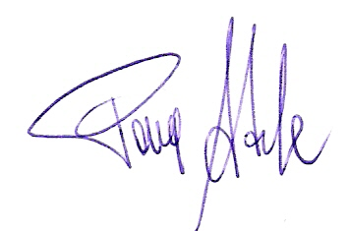
Cordiali saluti
REM s.r.l.

